|  |  |  |
| --- | --- | --- |
|  | **Carátula para entrega de prácticas** | |
| Facultad de Ingeniería | | Laboratorio de docencia |

Laboratorios de computación

salas A y B

|  |  |
| --- | --- |
| *Profesor:* | Karina García Morales |
| *Asignatura:* | Fundamentos de programación |
| *Grupo:* | 19 |
| *No de Práctica(s):* | 01 |
| *Integrante(s):* | Esquivel Salvador Alanis Danahe |
| *No. de Equipo de cómputo empleado:* | - |
| *No. de Lista o Brigada:* | - |
| *Semestre:* | 2021 - 2 |
| *Fecha de entrega:* | 09/marzo/2021 |
| *Observaciones:* |  |
|  |  |

CALIFICACIÓN: __________

**Práctica 01:   
La computación como herramienta de trabajo del profesional de ingeniería**

**OBJETIVO:**

Descubrir y utilizar herramientas de software que se ofrecen en Internet que permitan realizar actividades y trabajos académicos de forma organizada y profesional a lo largo de la vida escolar, tales como manejo de repositorios de almacenamiento y buscadores con funciones avanzadas.

**DESARROLLO:**

**Google Forms:**

Se hizo uso de la herramienta Google Forms para la recolección y racionalización de información, además de su representación gráfica, usamos todas las herramientas que esta función nos permite, a continuación se muestra un ejemplo de lo que realizamos durante la práctica

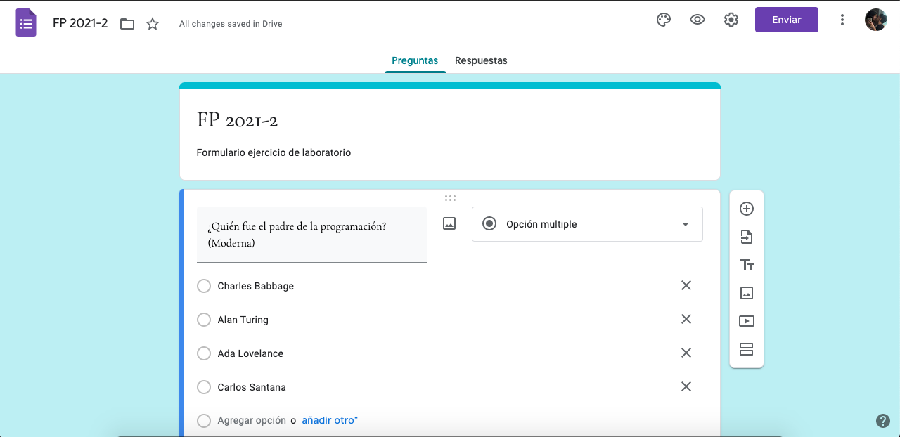

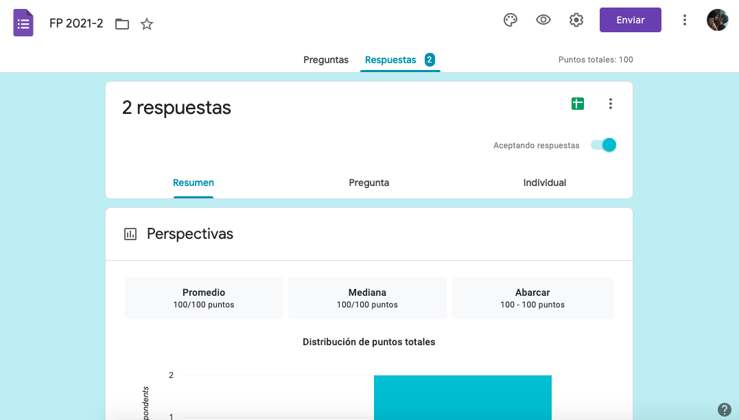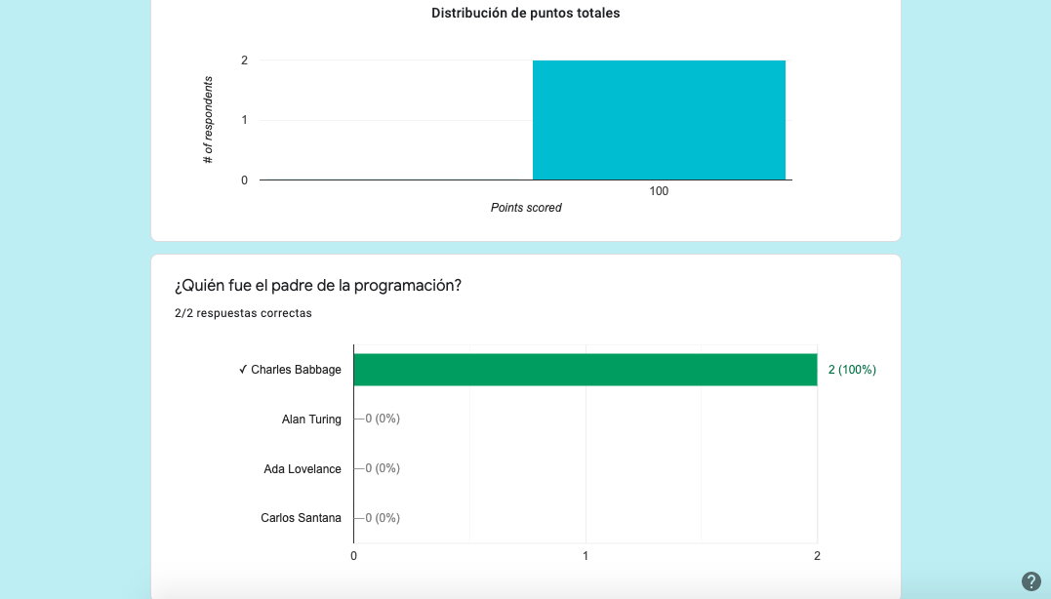

**OneNote:**

Además usamos otra herramienta, esta vez de Microsoft para aprender sobre su funcionalidad en la nube y como gestionador de archivos, aprendimos a crear una carpeta para almacenar notas, en las cuales como cualquier procesador de textos, se puede insertar imágenes y hacerse las modificaciones necesarias.

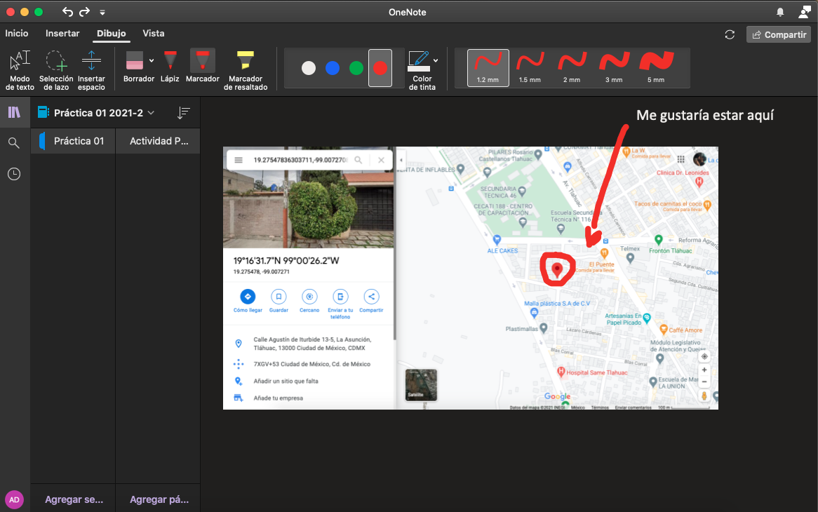

**Buscador Google:**

Para esta actividad nos enfocamos en los caracteres especiales que permiten realizar una busqueda mas eficaz explitando así los algoritmos de Google.

Con los indicadores:

* “-“ la busqueda no debe contener esta palabra
* “or” indica que la busqueda puede tener otra opción

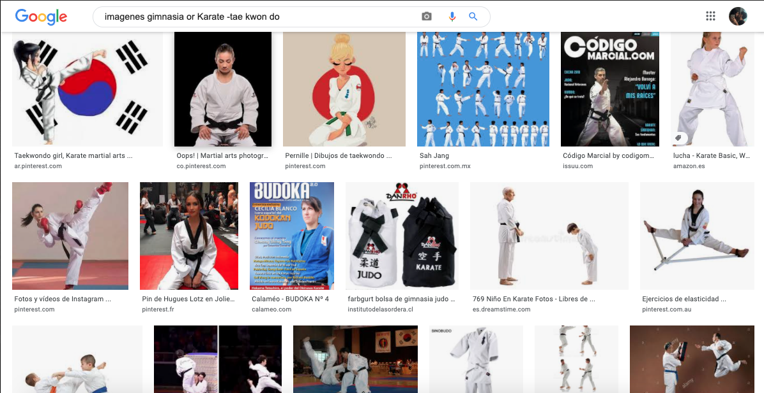

En la imagen que se muestra a continuación usamos el indicaador de las dobles comillas (“ ”) para encontrar todos los datos que pertenecen a la(s) palabras que se ingresen dentro de ellos.

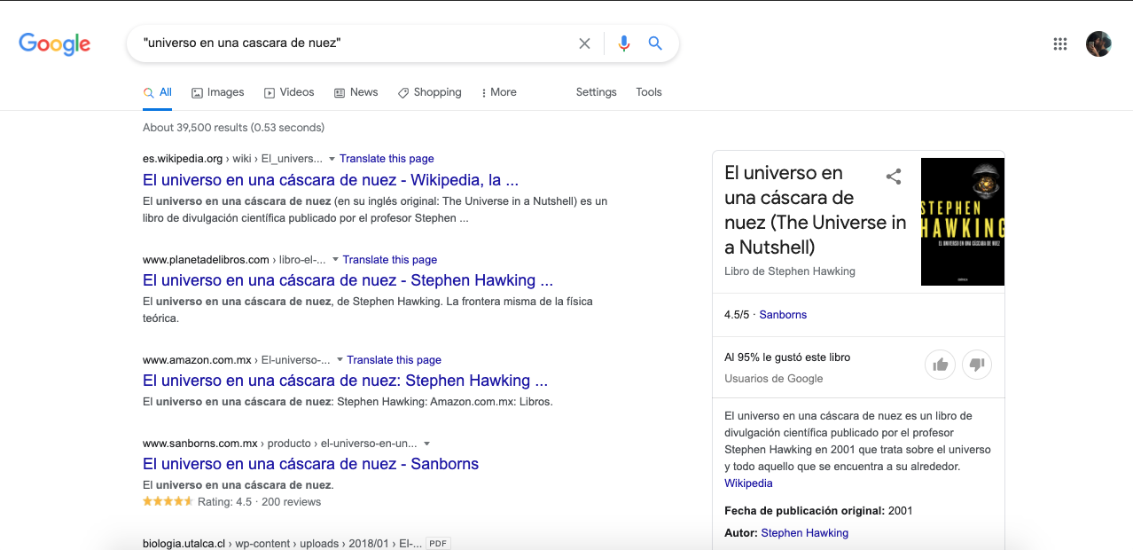

Con el indicador ( + ) antes de cualquier articulo podemos especificarle al buscador que queremos encontrar la palabra con su articulo, así que no lo debe omitir.

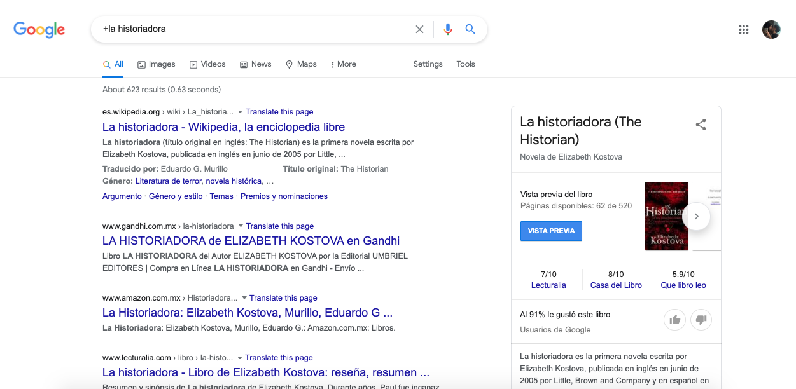

Al hacer uso de la palabra “define” antes de cualquier palabra podremos encontrar la definición de dicha especificamente dada por el propio buscador antes que cualquier otra referencia.

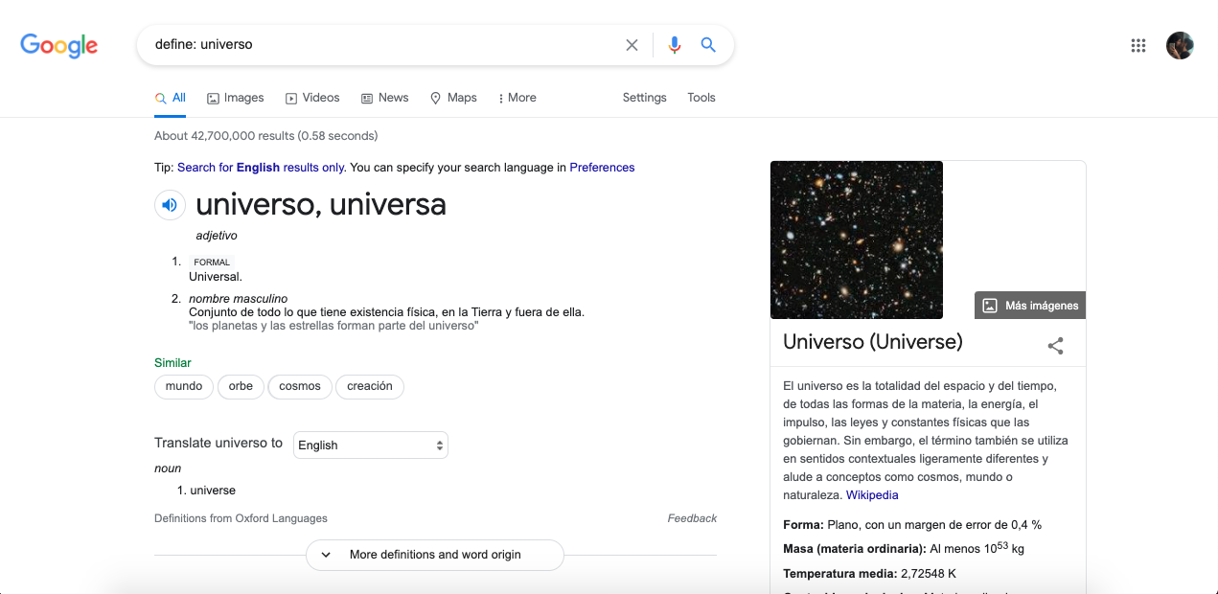

Especificar dentro de la busqueda el sitio web en el que se desea encontrar la palabra clave mencionada, esto fácilita mucho mas el encontrar resultados en una busqueda definida.

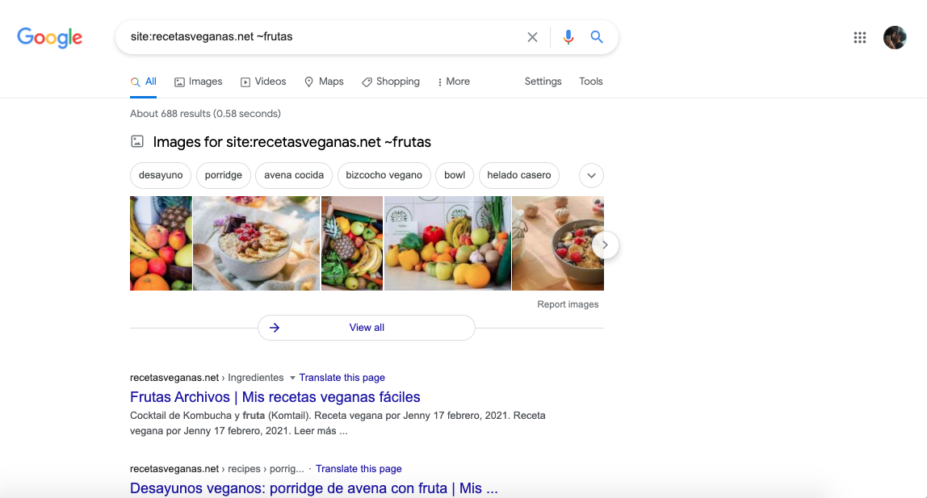

Nos ayuda a encontrar palabras claves en textos especificos y formatos especificos, fácilita el encontrar documentos con información requerida.

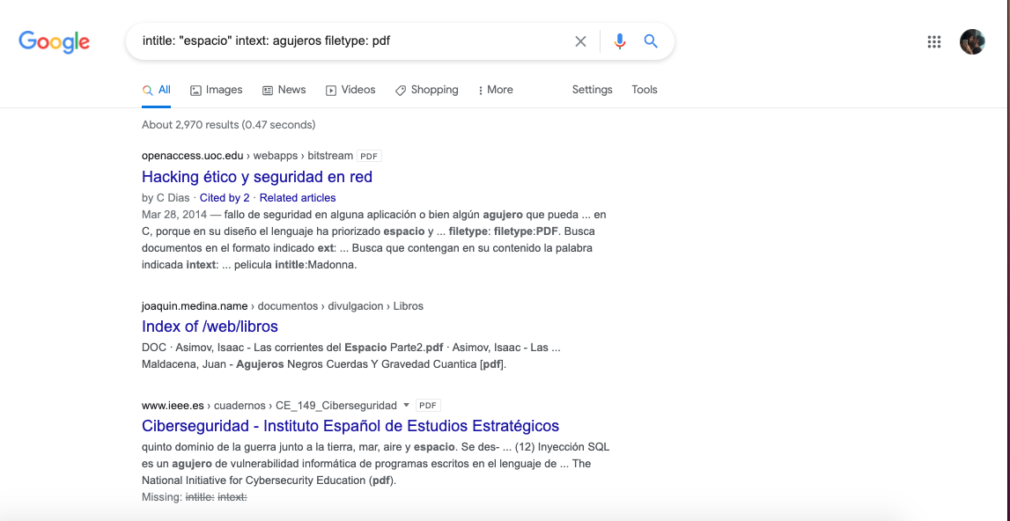

Usando la herramienta de calculadora que nos proporciona Google podemos realizar cualquier operación, desde las mas sencillas con signos de agrupación.

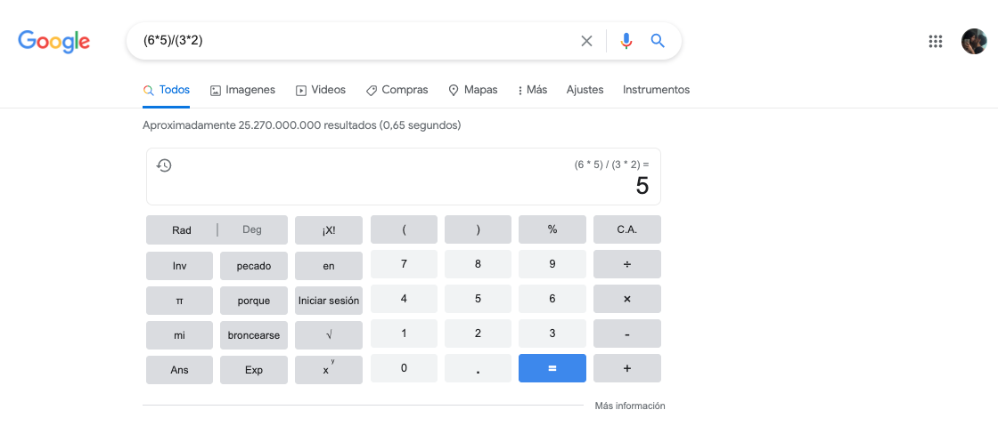

Hasta algunas un poco mas complejas como lo son las operaciones trigonometricas

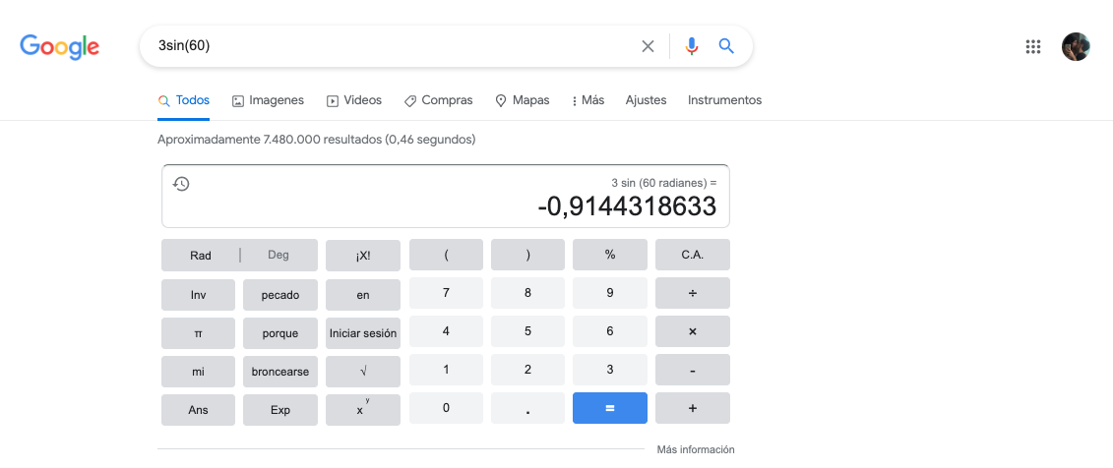

También usamos el conversor de grados (temperatura) para transformar cualquiera de los datos ingresados en su equivalente

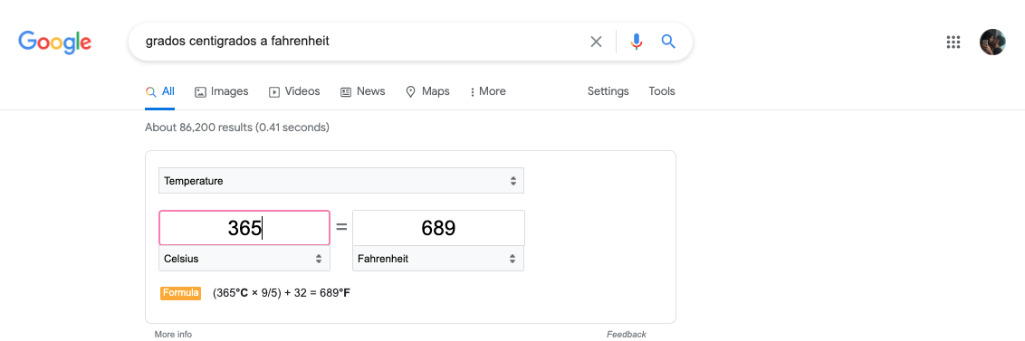

Usamos la calculadora para conversiones de divisas, observamos que puede ser empleado para calcular el valor entre las divisas y convertir ciertas cantidades entre ellas

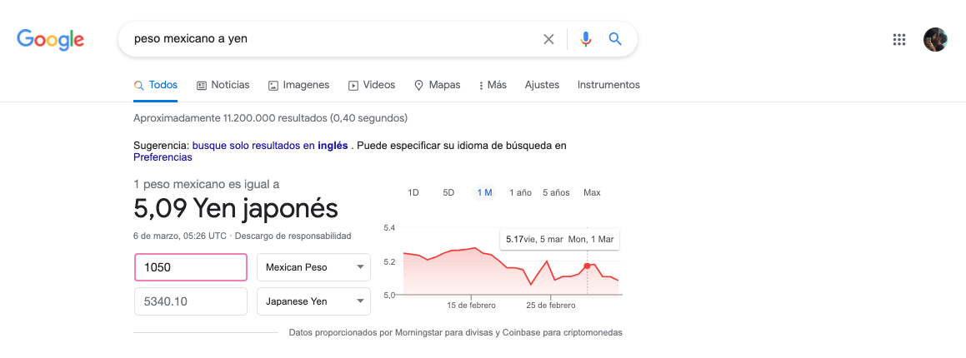

También cuenta con una graficadora, que no puede mostrar la representación de la funcione que ingresemos en la caja de texto del buscador

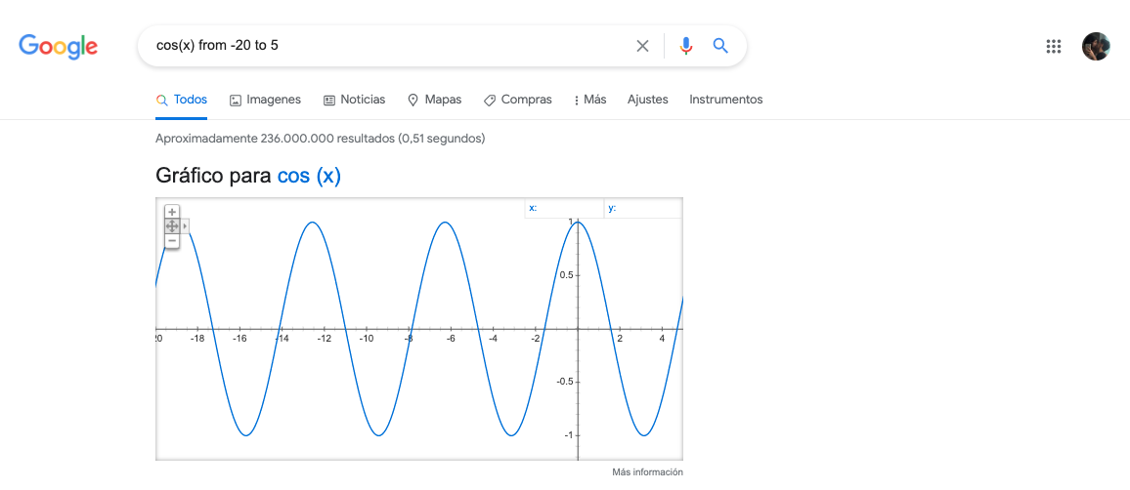

Usando Google Scholar observamos lo sencillo que es encontrar los libros y reseñas de un autor en especifico sólo con ingresar su nombre especificando lo que deseamos encontrar de el dentro de la busqueda

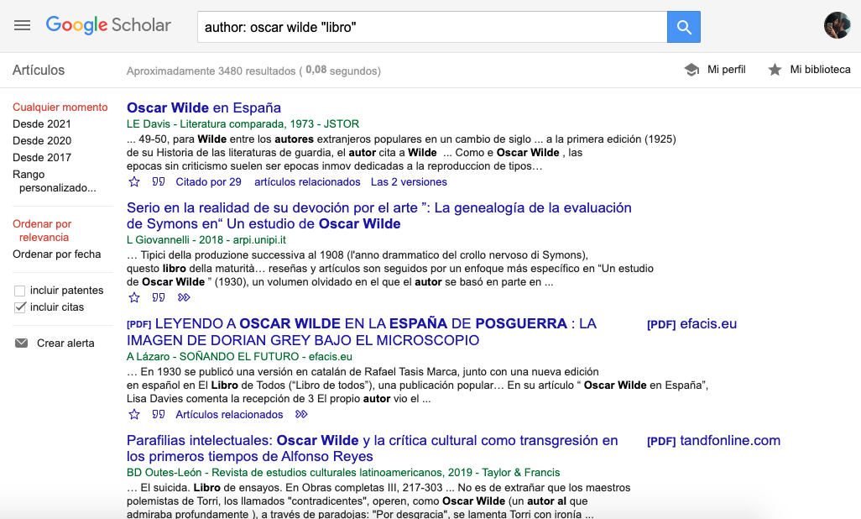

**EJERCICIOS**

En las siguientes imagenes podemos observar los patrones de busqueda que usa google al momento de ingresar una imagen, busque a mi perrita llamada Laika, se trata de un Husky siberiano de color blanco, ojos azules y nariz café. En los resultados se puede observar que el patron sigue la forma y tamaño de las orejas, el color del pelaje, un poco del fondo, el largo de la trompa, el color de nariz y el Angulo desde que la foto fue tomada además de que el buscador definió la foto de mi máscota como “grupo de razas del norte”

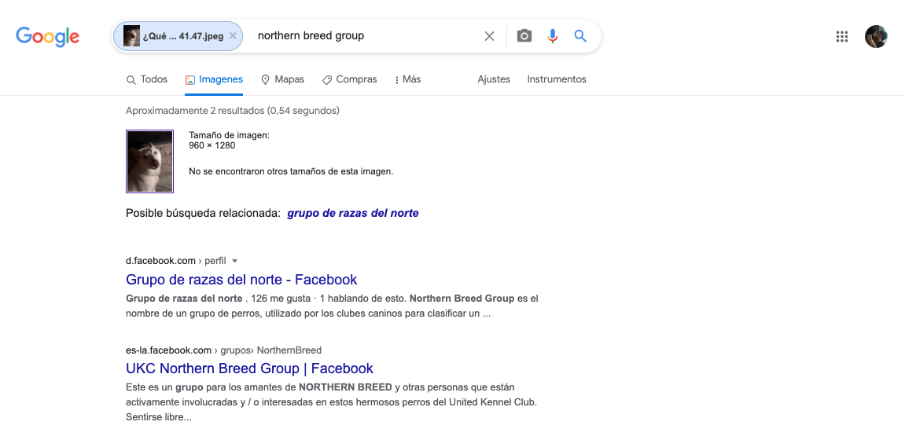

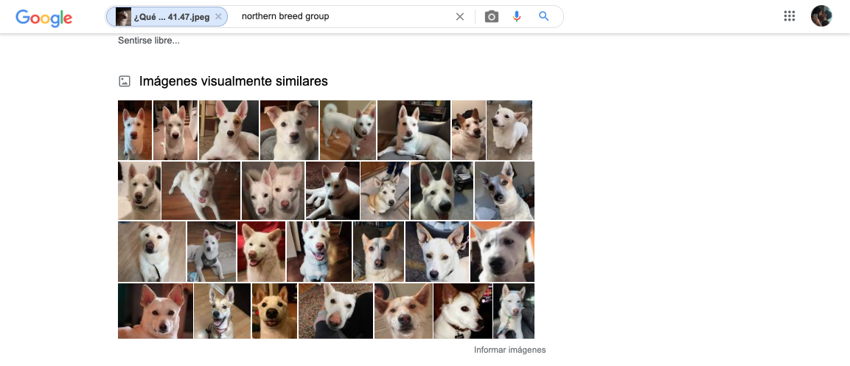

Alojamiento en la nube

Se trata del almacenamiento de información de forma masiva en servidores localizados estrategicamente en distintos lugares para el seguro resguardo de la información.   
Entre ellos se encuentran:

* Dropbox
* Google drive
* iCloud
* Onedrive
* Megafire
* Mega

|  |  |
| --- | --- |
| Ventajas | Desventajas |
| Reducción de costos: las aplicaciones basadas en la nube son una fracción de costo del instalado localmente | Dependencia: require de conexión a internet robusta |
| Seguridad: Por la existencia de la autentificación en multiples factores garantizando la seguridad de acceso | Complejidad: dificultad de personalización |
| Confianza: Los datos son almacenados en varios servidores en multiples locaciones distintas. | Conflictos de propiedad intellectual: al no encontrarse bajo el control de los clientes. |

**Servidor de correo**

**Outlook**

|  |  |  |
| --- | --- | --- |
| Caracteristicas | Ventajas | Desventajas |
| * Sucesor de Hotmail * Es compatible con las aplicaciones de Office * Permite agrupar los correos por hilos de conversación | * El registro es sencillo y eficaz. * Vinculacion de contactos con Skype * Diseño amigable e intuitive * Configuración de eventos públicos y privados * Sistema de busquedas preciso y eficaz | * Ofrece 5GB de almacenamiento gratuito * Envios no mayores a 20 MB * No hay integracion de nuevas funciones |

**Servidor de correo**

**Gmail**

|  |  |  |
| --- | --- | --- |
| Caracteristicas | Ventajas | Desventajas |
| * Servicio de correo electronico gratuito de Google * Tiene su propio Sistema de chats llamado Hangouts * Incluye un laboratorio que nos permite agregar nuevas funciones | * Hace uso de la cuenta de google * Acceso directo al historial de busquedas * Da fácil acceso a todos los servicios que ofrece google * 15GB de almacenamiento * Hace uso de un sistema de almacenamiento por carpetas | * Sólo permite archivos no mayores a 25MB * Tarda en adjuntar los archivos |

**Servidor de correo**

**Evolution**

|  |  |  |
| --- | --- | --- |
| Caracteristicas | Ventajas | Desventajas |
| * Usado esencialmente entre los usuarios de Linux * Programa de colaboración en grupo * Es compatible con Microsoft Exchange Server | * Adecuado para el uso professional * Cuenta con interfases para calendario * Cuenta con bases de datos * Brinda muchos otros servicios | * Interfaz poco intuitiva * Capacidad de almacenamiento limitada * Funcional solamente para uso professional |

**Ejercicio del paraboloide**

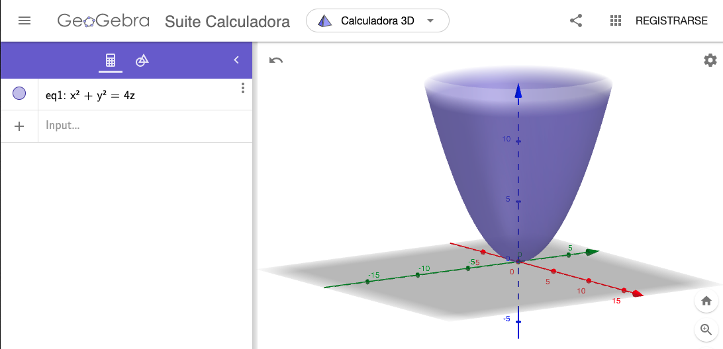

**Liga Github:** [**https://github.com/AlanisD**](https://github.com/AlanisD)

[**https://github.com/AlanisD/practica01_fdp**](https://github.com/AlanisD/practica01_fdp)

**CONCLUSIONES**

En esta práctica aprendimos mucho sobre el almacenamiento en la nube, sobre los servicios que ofrecen los distintos servidores de correo, desde sus características hasta sus ventajas y desventajas. Ademas de ello aprendimos a usar de manera mas eficaz el buscador de google haciendo de nuestras busquedas mas especializadas, explotando el algoritmo, reflexionamos sobre la importancia de las busquedas concientes y un mejor uso de todas las herramientas que estos nos brindan.

**BIBLIOGRAFIA**

Link del laboratorio

<http://lcp02.fi-b.unam.mx/>